**Séance 2** : Le rôle des délégués

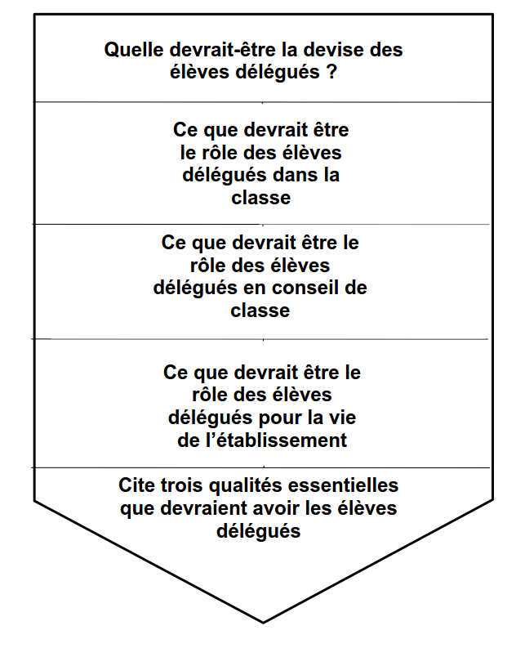Réalise un blason et complète chaque case pour réfléchir aux rôles de l’élève délégué :